

**课 程 实 验 报 告**

**课程名称： 大数据分析**

**专业班级： 计科2003班**

**学 号： U202015374**

**姓 名： 张隽翊**

**指导教师： 崔金华**

**报告日期： 2022年12月28日**

**计算机科学与技术学院**

**目录**

实验五 推荐系统算法及其实现 1

**1.1实验目的** 1

**1.2 实验内容** 1

**1.3 实验过程** 2

1.3.1 编程思路 2

1.3.2 遇到的问题及解决方式 3

1.3.3 实验测试与结果分析 3

**1.4 实验总结** 3

# 实验五 推荐系统算法及其实现

## **1.1实验目的**

1. 了解推荐系统的多种推荐算法并理解其原理。
2. 实现**User-User的协同过滤算法**并对用户进行推荐。
3. 实现**基于内容的推荐算法**并对用户进行推荐。
4. 对两个算法进行电影预测评分对比
5. 在学有余力的情况下，**加入minhash算法**对效用矩阵**进行降维处理**

## **1.2 实验内容**

给定MovieLens数据集，包含电影评分，电影标签等文件，其中电影评分文件（ratings.csv）分为训练集train_set和测试集test_set两部分

基础版必做一：**基于用户的协同过滤推荐算法**

对训练集中的评分数据构造用户-电影效用矩阵，使用**pearson相似度计算方法计算用户之间的相似度**，也即相似度矩阵。**对单个用户进行推荐时，找到与其最相似的k个用户，用这k个用户的评分情况对当前用户的所有未评分电影进行评分预测，选取评分最高的n个电影进行推荐。**

在测试集中包含100条用户-电影评分记录，用于计算推荐算法中预测评分的准确性，对测试集中的每个用户-电影需要**计算其预测评分**，**再和真实评分进行对比，误差计算使用SSE误差平方和**。

选做部分提示：此算法的进阶版采用minhash算法对效用矩阵进行降维处理，从而得到相似度矩阵，注意minhash采用jaccard方法计算相似度，需要对效用矩阵进行01处理，也即**将0.5-2.5的评分置为0，3.0-5.0的评分置为1**。

基础版必做二：**基于内容的推荐算法**

将数据集movies.csv中的电影类别作为特征值，**计算这些特征值的tf-idf值**，得到关于电影与特征值的n（电影个数）*m（特征值个数）的**tf-idf特征矩阵**。根据得到的tf-idf特征矩阵，**用余弦相似度的计算方法，得到电影之间的相似度矩阵**。

对某个用户-电影进行预测评分时，获取当前用户的已经完成的所有电影的打分，通过电影相似度矩阵获得已打分电影与当前预测电影的相似度，按照下列方式进行打分计算：

**选取相似度大于零的值进行计算，如果已打分电影与当前预测用户-电影相似度大于零，加入计算集合，否则丢弃**。（相似度为负数的，强制设置为0，表示无相关）假设计算集合中一共有n个电影，score为我们预测的计算结果，score’(i)为计算集合中第i个电影的分数，sim(i)为第i个电影与当前用户-电影的相似度。如果n为零，则score为该用户所有已打分电影的平均值。

**要求能够对指定的userID用户进行电影推荐，推荐电影为预测评分排名前k的电影。userID与k值可以根据需求做更改。**

推荐算法准确值的判断：**对给出的测试集中对应的用户-电影进行预测评分，输出每一条预测评分，并与真实评分进行对比，误差计算使用SSE误差平方和**。

选做部分提示：进阶版采用minhash算法对特征矩阵进行降维处理，从而得到相似度矩阵，注意minhash采用jaccard方法计算相似度，特征矩阵应为01矩阵。因此进阶版的特征矩阵选取采用方式为，**如果该电影存在某特征值，则特征值为1，不存在则为0，从而得到01特征矩阵**。

**选做（进阶）部分：**

本次大作业的进阶部分是在基础版本完成的基础上大家可以尝试做的部分。进阶部分的主要内容是使用**最小哈希（minhash）算法对协同过滤算法和基于内容推荐算法的相似度计算进行降维**。同学可以把最小哈希的模块作为一种近似度的计算方式。

协同过滤算法和基于内容推荐算法都会涉及到相似度的计算，最小哈希算法在牺牲一定准确度的情况下对相似度进行计算，其能够有效的降低维数，尤其是对大规模稀疏01矩阵。同学们可以**使用哈希函数或者随机数映射来计算哈希签名**。哈希签名可以计算物品之间的相似度。

最终降维后的维数等于我们定义映射函数的数量，我们设置的映射函数越少，整体计算量就越少，但是准确率就越低。**大家可以分析不同映射函数数量下，最终结果的准确率有什么差别**。

**对基于用户的协同过滤推荐算法和基于内容的推荐算法进行推荐效果对比和分析，选做的完成后再进行一次对比分析。**

## **1.3 实验过程**

### 1.3.1 编程思路

推荐系统可以从两种思路进行分析：以用户为中心和以内容为中心，分别称作基于用户的推荐系统和基于内容的推荐系统。在本次实验中，基于用户的协同过滤推荐系统以用户为中心，查找相似的用户，对目标用户未打分的电影进行预测评分，将预测分数高的电影推荐给目标用户；基于内容的推荐系统则以内容为中心，以电影类型作为标签查找电影之间的相似关系，对目标用户未打分的电影进行预测评分，将预测分数高的电影推荐给目标用户。

（1）基于用户的协同过滤推荐系统（基础版）

整体思路如xxx所示。

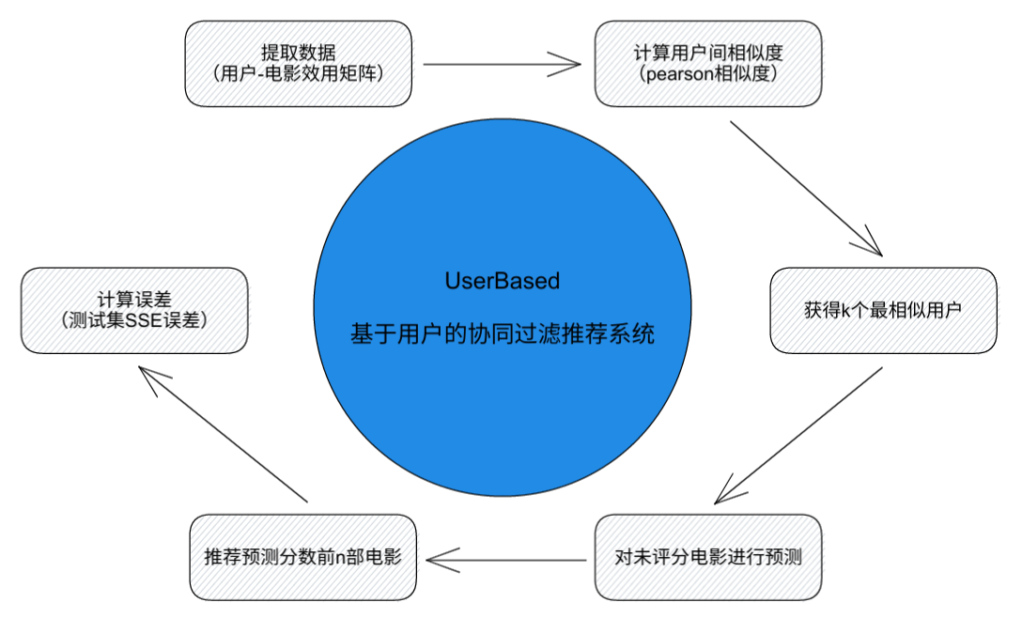

提取数据生成用户-电影效用矩阵的函数如下，该函数后续还会用到。

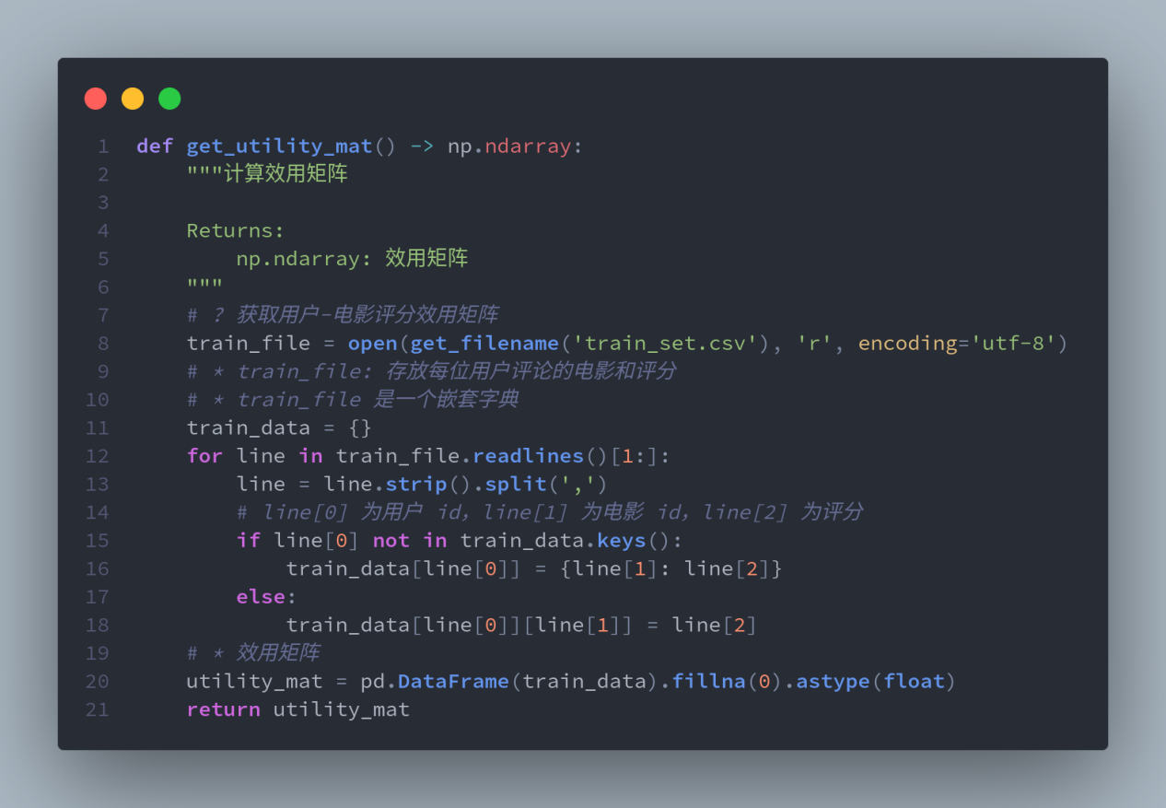

采用pearson相似度对用户相似度进行评价，pearson相似度的计算方法如下。

（公式）

编写一个Python类UserBasedRecommendSystem实现上述功能。

UserBasedRecommendSystem类具有以下字段：

* utility_mat：用户-电影效用矩阵，通过初始化参数传递；
* user_sim_mat：pearson相关系数矩阵。

UserBasedRecommendSystem类具有以下方法：

* get_corr_mat：计算pearson相关系数矩阵；
* predict：根据k个最相似的用户预测指定用户对指定电影的评分；
* recommend：根据k个最相似的用户为指定用户推荐n部电影。

基于用户的协同过滤推荐算法的过程为：

①由给定的数据集train_set.csv计算用户-电影效用矩阵；

②用效用矩阵初始化UserBasedRecommendSystem类，调用get_corr_mat方法计算pearson相关系数矩阵；

③读取测试数据集test_set.csv，调用predict方法进行预测，记录预测评分；

④使用预测评分和标准评分计算SSE；

⑤调用recommend方法为某个用户推荐电影。

（2）基于内容的推荐系统（基础版）

整体思路如xxx所示。

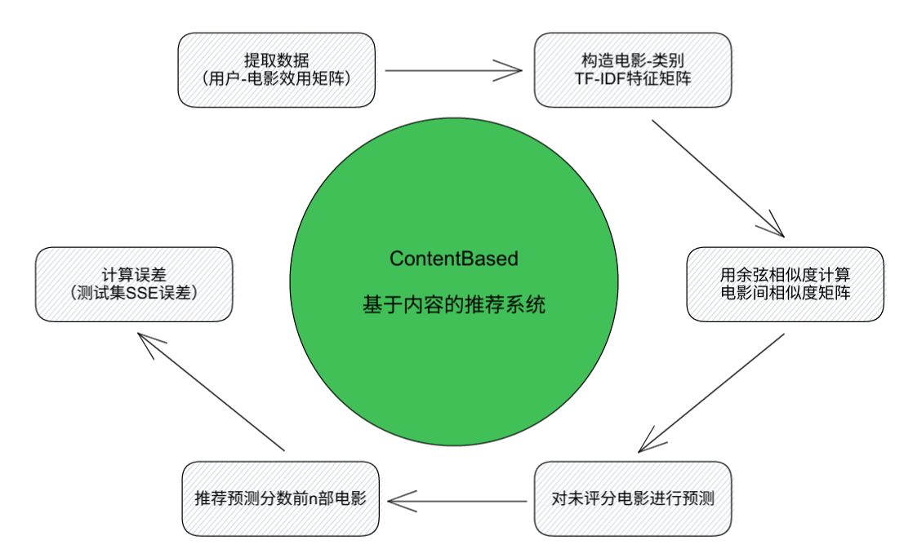

基于内容的推荐系统使用电影的类别标签作为考察的特征对象，计算tf-idf特征矩阵，得到电影间的相似度矩阵。TF-IDF是一种统计方法，用以评估一字词对于一个文件集或一个语料库中的其中一份文件的重要程度。

在本实验中，对于电影的种类标签t有平滑后的tf-idf计算公式：

（公式）

得到tf-idf特征矩阵后，对所有电影求余弦相似度，计算公式为：

（公式）

编写一个Python类ContentBasedRecommendSystem实现上述功能。

ContentBasedRecommendSystem类具有以下字段：

* utility_mat：用户-电影效用矩阵，通过初始化参数传递；
* movies：电影列表，通过初始化参数传递；
* tfidf_mat：tf-idf特征矩阵，通过初始化参数传递；
* movie_sim_mat：电影相似度矩阵；
* index_to_id：索引-电影序号映射；
* id_to_index：电影序号-索引映射。

ContentBasedRecommendSystem类具有以下方法：

* get_movie_sim_mat：利用余弦相似度计算电影间相似度矩阵；
* get_predict_score：计算预测值；
* predict：预测指定用户对指定电影的评分；
* recommend：为指定用户推荐n部电影。

基于内容的推荐算法过程为：

①读取电影数据集，获得电影数据，计算tfidf_matrix特征矩阵；

②由给定的数据集train_set.csv计算用户-电影效用矩阵；

③用上述数据初始化ContentBasedRecommendSystem类，利用余弦相似度计算电影之间的相似度矩阵；

④读取测试数据集test_set.csv，调用predict方法进行预测，记录预测评分；

⑤使用预测评分和标准评分计算SSE；

⑥调用recommend方法为某个用户推荐电影。

（3）基于用户的协同过滤推荐系统（进阶版）

推荐系统中需要频繁比较两个集合的相似度，当集合中的元素个数较多的时候，传统方法计算过程的时间开销较大，故引入MinHash算法对效用矩阵进行降维，将0.5~2.5的评分置为0，将3.0~5.0的评分置为1，得到01特征矩阵。

采用随机数模拟的方式生成哈希函数，通过特征矩阵生成签名矩阵，利用签名矩阵计算得到相似度矩阵。在极大似然估计情况下，两个集合经随机排列转换后得到的两个最小哈希值相等的概率与两个集合的Jaccard相似度相等。

编写一个Python类MinHashUserRecommendSystem实现上述功能，该类继承自UserBasedRecommendSystem类。与基类相比新增的字段有：

* signature_mat：签名矩阵；
* minhash_sim_mat：MinHash相似矩阵。

新增的方法有：

* get_signature_mat：生成签名矩阵；
* cal_minhash_sim：计算MinHash相似度；
* get_minhash_sim_mat：计算MinHash相似矩阵。

其余方法仅调整了部分参数的类型，功能与基类一致。

（4）基于内容的推荐系统（进阶版）

本模块中依然使用MinHash方法对特征矩阵进行降维，选取方式为如果该电影存在某特征值，则特征值为1，否则为0，从而得到01特征矩阵。

编写一个Python类MinHashContentRecommendSystem实现上述功能，该类继承自ContentBasedRecommendSystem类。与基类相比新增的字段有：

* signature_mat：签名矩阵；
* minhash_sim_mat：MinHash相似矩阵。

新增的方法有：

* get_signature_mat：生成签名矩阵；
* cal_minhash_sim：计算MinHash相似度；
* get_minhash_sim_mat：计算MinHash相似矩阵。

其余方法仅调整了部分参数的类型，功能与基类一致。

### 1.3.2 遇到的问题及解决方式

（1）MinHash法基于用户的协同过滤算法中未评分电影的处理

在进阶版基于用户的协同过滤算法实现中，任务书仅给出已评分电影的01化方式，对未评分电影没有详细说明。实验中我将这里以0处理，是考虑到MinHash过程中，我们在每一列中寻找“第一个1”的序号，也就是用标签1区分特征，故未评分的电影可以认为不是特征，将其视作0是合理的。

（2）MinHash法基于内容的推荐系统计算速度

在进阶版基于内容的推荐算法实现中，由于电影集合的大小在104量级，相似矩阵的规模较大，传统循环方式两两之间计算相似度的循环次数在108量级，耗时很长。在此我利用了numpy库的broadcast机制，计算相似度时以列为基本单位，每次选中一列计算它与其余列的相似度。复制原来的矩阵，利用broadcast机制将矩阵的每一列减去选中的这一列，然后在纵轴上求和（即axis=0）。关键代码如xxx所示。

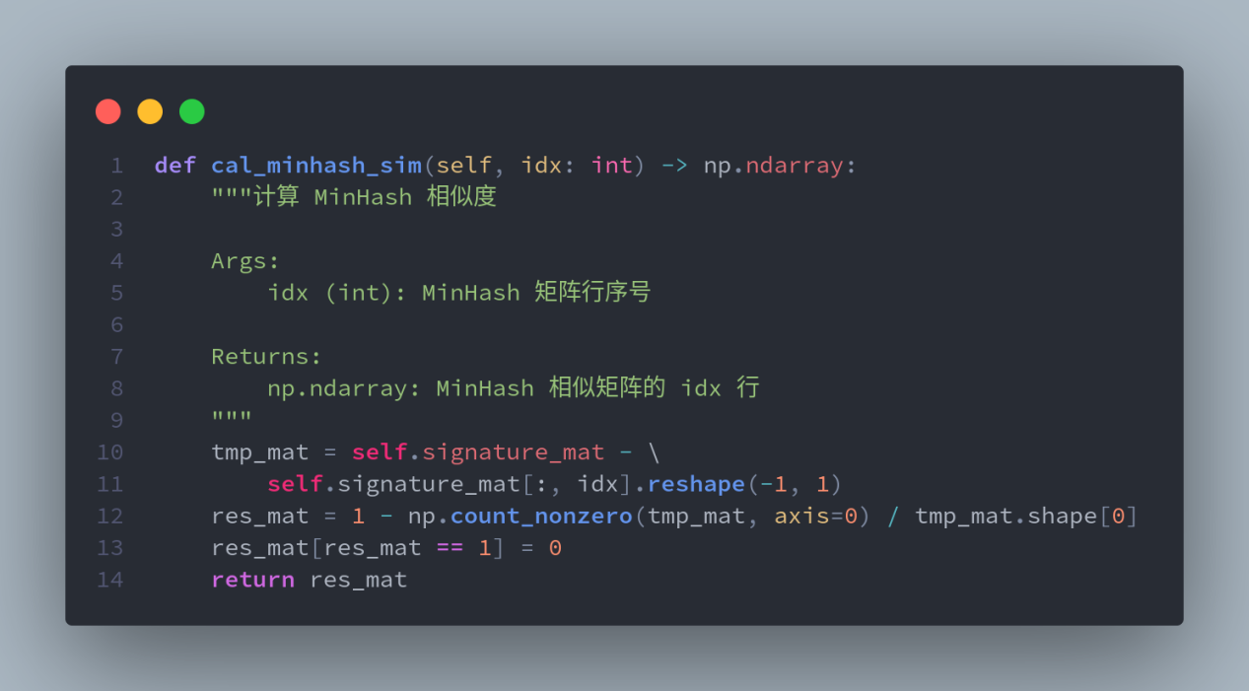

这样做的根据是两列如果存在相同的元素，相减之后会得到0，对最终的和没有贡献，因此“0”元素在和中所占的比例就是两列之间的相似度。通过这种方式，将原本的双重循环降为了单重循环，并且全部的计算过程都通过numpy库函数完成，效率相比之前提高了不少。

同样也可以在基于用户的推荐系统中采用这种算法，但由于本身相似矩阵的数量级不大，最终优化效果不太明显。

### 1.3.3 实验测试与结果分析

（1）基于用户的协同过滤推荐系统

运行user_based.py，输出结果如xxx和xxx所示。

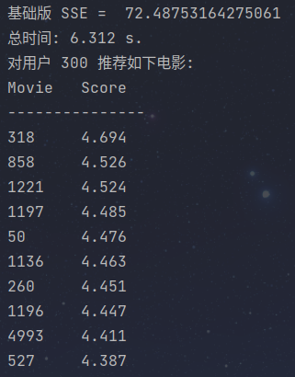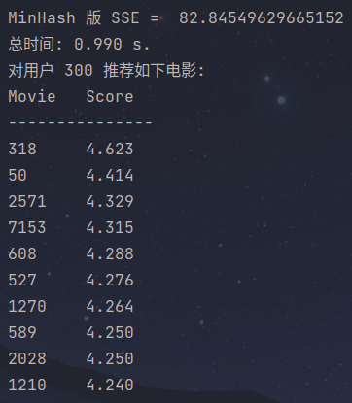

可以看出，采用MinHash算法大大加速了计算，但也牺牲了一部分准确性。

对于基于用户的协同过滤算法，选择前多少个最相似的用户进行电影评分，会明显影响到最终预测结果的SSE值。选择不同k值进行预测结果的比较，一个较为合适的区间为 [50, 300]，得到如xxx所示的结果，绘图结果如xxx所示。

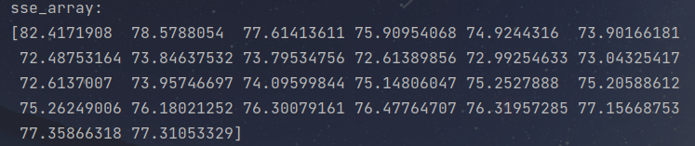

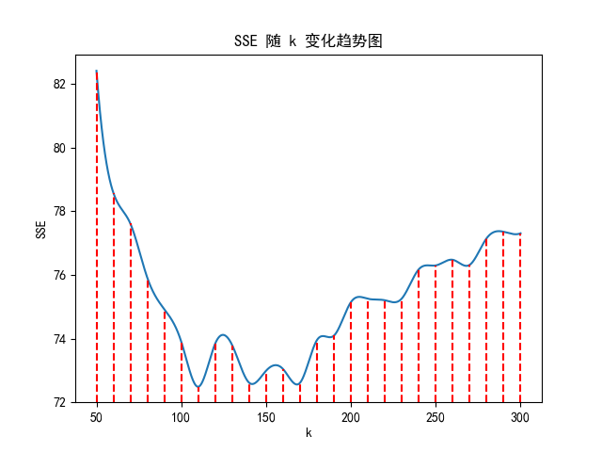

从SSE随k的变化趋势可以看出，k值选择过小是不合适的，因为这样具有较大的随机性，很可能有电影没有被选择的人评分过而被预测为0分；k值选择过大也不合适，因为从某个阶段开始预测结果受到相似度不高用户评分结果影响带来偏差会逐渐增大。从顶点来看，实验中选取的默认值k=110是一个比较合理的数值。

（2）基于内容的推荐系统

运行content_based.py，输出结果如xxx和xxx所示。

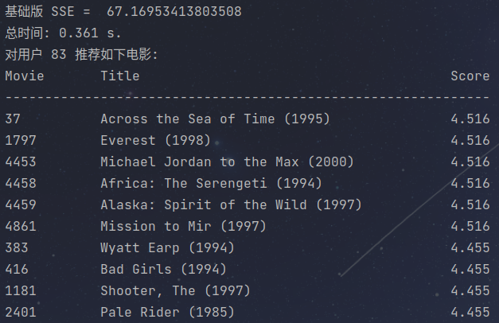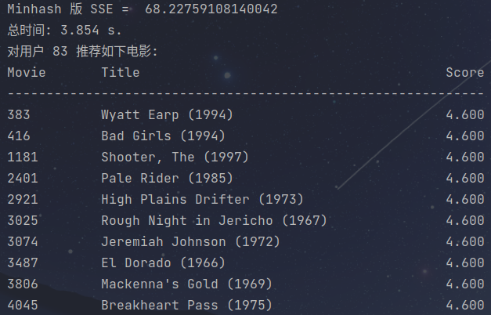

由于MinHash版本进行了较多预处理计算，在时间上的优势不太明显。

从SSE值可以看出基于内容的推荐系统在给定数据集上整体优于基于用户的协同过滤推荐系统。这可能是因为在本数据集中，电影数量（9000+）远多于用户数量（300+），而且每个用户评分的电影数量在10~20左右，采用基于用户推荐时会有很多没有评分的电影由于缺少样本评分而误差较大，而基于内容的推荐则没有这个问题。并且对于电影推荐，在区分电影种类标签的情况下基于内容推荐可能更加符合常理，人们往往更多按照自己的喜好对某些类型的电影有倾向性。

选择不同哈希函数的数量对于MinHash算法的准确性有一定影响。这里选择进阶版基于内容的推荐算法进行分析，选取不同哈希函数的个数n进行测试，得到如xxx所示的结果，绘图结果如xxx所示。

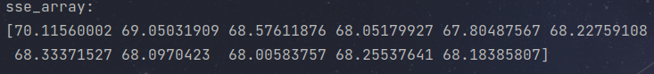

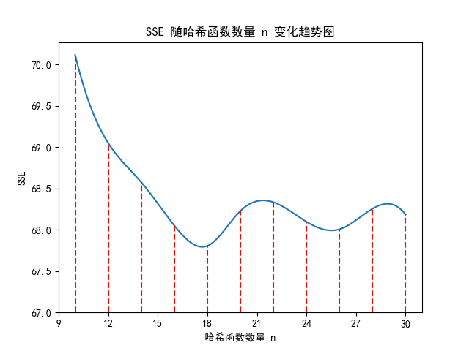

从SSE随n的变化趋势可以看出，整体上SSE值随着哈希函数数量的增加而呈现下降的趋势，这符合极大似然估计的理论。

## **1.4 实验总结**

本次实验实现了基于用户的协同过滤推荐算法和基于内容的推荐算法，并在此基础上采用MinHash算法对特征矩阵进行降维，简化了计算过程。

在pearson相似度和余弦相似度计算过程中，调用第三方库函数能够极大加快程序的运行速度，同时能够简化程序的编写。在计算Jaccard相似度中，充分利用numpy的机制也能够极大加速程序运行，这可能是因为这部分代码被解释为更接近机器级别的语言运行。

总的来说，通过这次实验我进一步感受到了数据挖掘算法的强大，对数据挖掘、数据分析和推荐系统有了更加深入的认识。